Equipe Teslow

Partie Système embarqué

Cahier des charges :
- Fonction détection du but : détecter automatiquement lorsqu’un but est marqué.
- Fonction rectification : corriger le score en cas d’erreur (but non détecté ou faux positif)
- Fonction Début/Fin de partie : gérer l’état du babyfoot (en jeu ou disponible) et récupère le temps de jeu
- Fonction Buzzer : émettre un son lors d’un but ou lors de la rectification du score
- Fonction envoie des données
- Fonction Réservation : indiquer si le babyfoot est réservé
- Fonction affichage : afficher le score et signaler le but par un son.

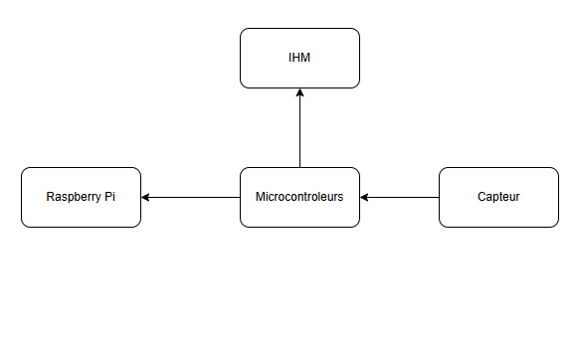

Hardware

Choix du microcontrôleur :
Critères | Raspberry Pi | Arduino | ESP32
Type | Ordinateur monocarte (Linux) | Microcontrôleur simple | Microcontrôleur avec Wi-Fi/Bluetooth intégrés
Connectivité réseau | Wi-Fi, Ethernet | Aucune sans module externe | Wi-Fi + Bluetooth intégrés
Gestion capteurs (ultrasons) | GPIO, mais nécessite du code bas niveau | Très bon pour les capteurs simples | Très bon aussi
Affichage (7 segments, LEDs) | Possible via GPIO | Très simple à gérer | Très simple à gérer
Buzzer / boutons | Facile via GPIO | Très facile | Très facile
Base de données MySQL | Peut héberger ou interroger directement | Impossible sans intermédiaire | Doit envoyer les données à un serveur externe
Démarrage / stabilité | Plus lent, dépend d’un OS | Instantané, très stable | Instantané, très stable

ESP32 :
- Compact, puissant et sans fil (gérer tous les capteurs, LEDs, écran et buzzer)
- Peut communiquer en Wi-Fi.
- Rapide, autonome et évolutif. C’est le meilleur compromis pour un système embarqué intelligent.

Capteurs et périphériques connectés
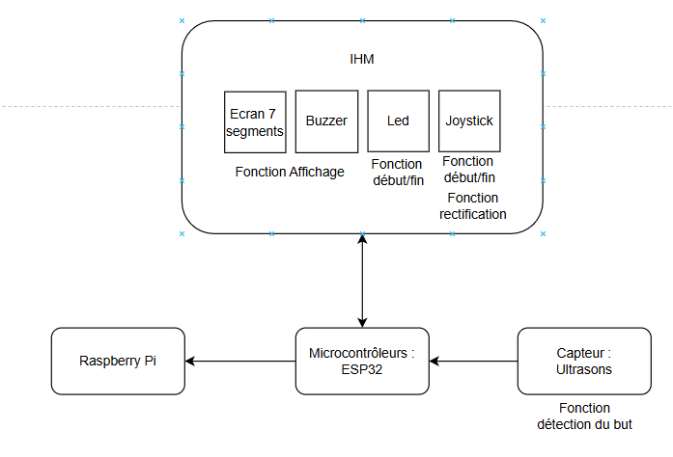
Composants | Rôle
Capteur à ultrasons | Détecte les buts
Écran 7 segments | Affiche le score
Buzzer | Émet un son à chaque but
LEDs (rouge, verte, orange) | Indiquent l’état du babyfoot (en jeu, dispo, réservé)
Joystick | Rectification du score, démarrage/fin de partie

Fonction
- Détection du but

- Le capteur à ultrasons est connecté à l’esp via GPIO.
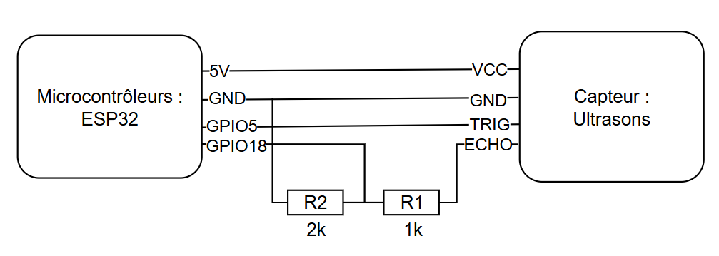
La tension en sortie (Vout) est donnée par la formule :
$$Vout=Vin.\frac{R2}{R1+R2}$$

$$Vout=5.\frac{2}{1+2}=5.\frac{2}{3}=3.3V$$

- Un script Python lit les données en continu.

- Test du script python.
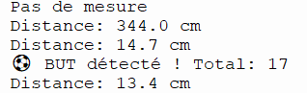

- Lorsqu’un but est détecté, le score est incrémenté et stocké dans MySQL.

- Détection des buts

- Les capteurs à ultrasons sont connectés à l’esp via GPIO.
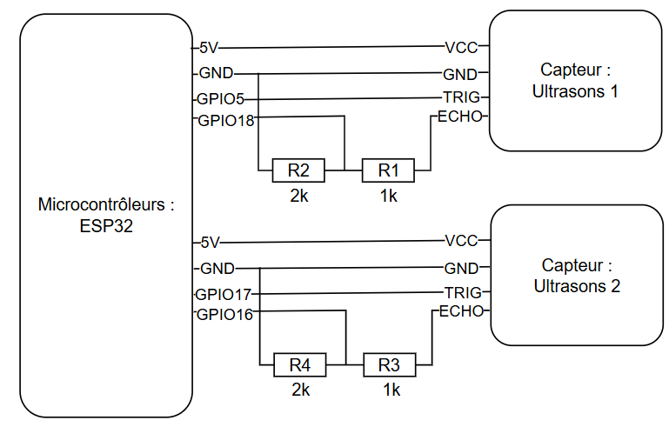
- Un script Python lit les données en continu.

- Test du script python.
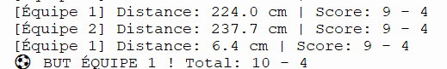

- 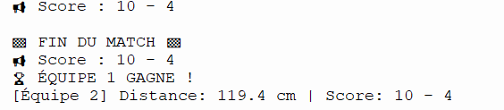

- Rectification d’une équipe
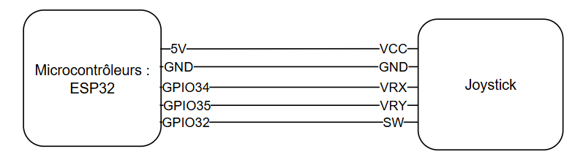
- Joystick pour ajouter ou retirer un point ou réinitialiser quand on appuie dessus.

Un script python permet de modifier le score de l’équipe 1 :

- Poussé à droite → ajoute +1 point
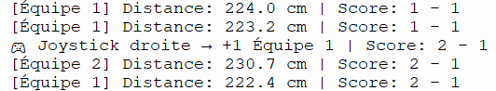

- Poussé à gauche → retire –1 point
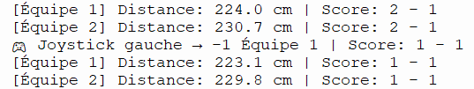

Bouton pressé → réinitialise le score à zéro
- 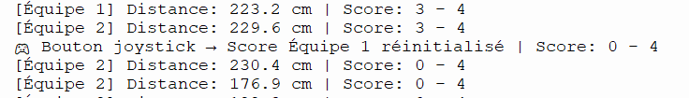

- Rectification des équipes
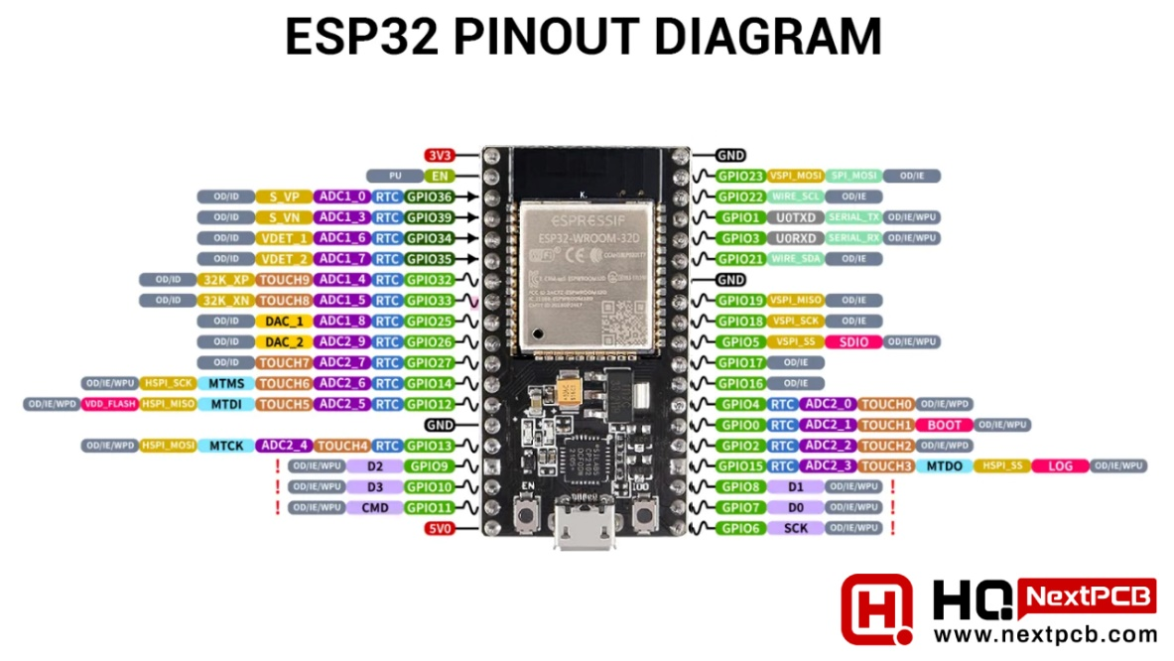
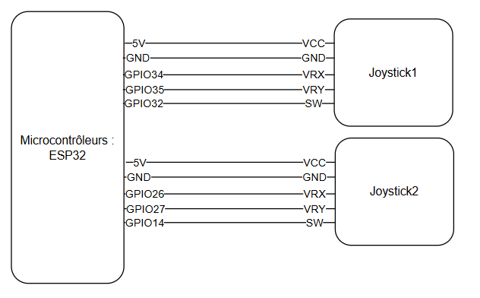
Joystick pour ajouter ou retirer un point de chaque équipe ou réinitialiser quand on appuie dessus
Nous avons eu un problème d’interférence lors des tests c’est pourquoi nous avons mis le joystick 2 sur une autre ADC

Un script python permet de modifier le score de n’importe quelle équipe :
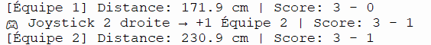

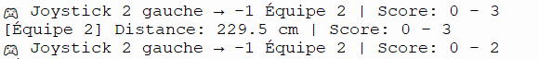

- Début / Fin de partie
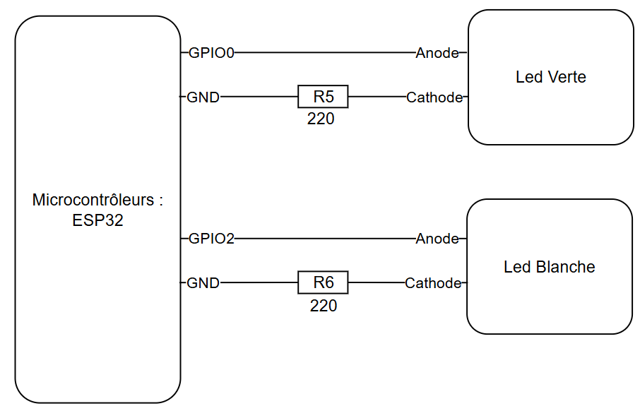
Connexion de l’ESP avec les 2 Leds :

Anode = patte longue de la LED Cathode = patte courte de la LED

- Tension ESP32 : 3.3V
- Tension LED typique: ~2V
- Tension à dissiper : 3.3V – 2V = 1.3V
- Résistance : 220 Ω
- Courant : $I=\frac{U}{R}=\frac{1.3}{220}≈5.9 mA$ < 50mA

Début de partie : joystick vers le bas → démarre le match
- Lance un timer
- Allume une LED VERTE
- Affiche quel joystick a lancé la partie

Fin de partie : joystick vers le haut ou score ≥ 10
- Affiche le temps écoulé
- Éteint la LED VERTE, allume une LED BLANCHE
- Affiche le score final

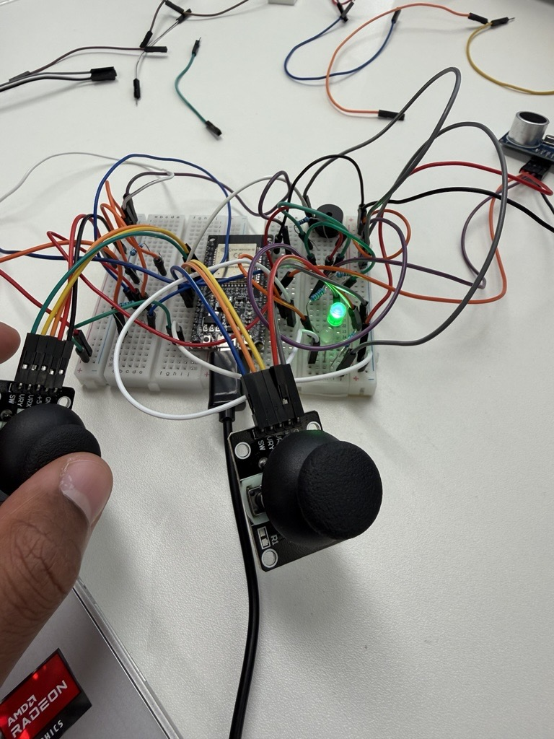
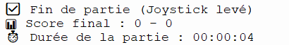

- Utilisation du buzzer
- Le buzzer est connecté à GPIO
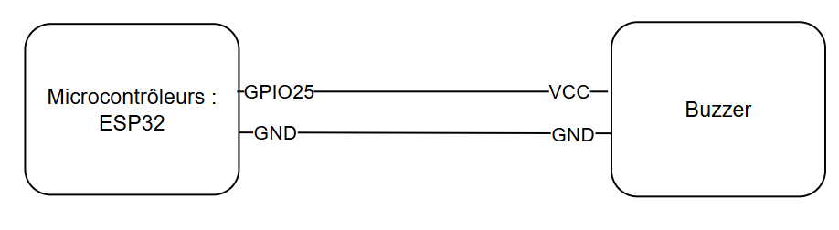
Il émet :
- 3 bips courts pour chaque but
- 1 bip long pour chaque décrémentation
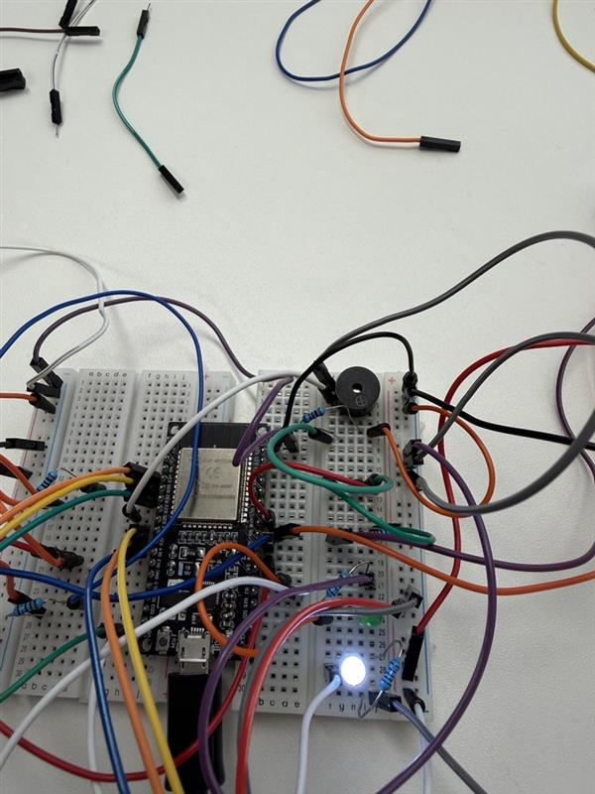

- Envoie des données
- Connexion Wi-Fi au démarrage
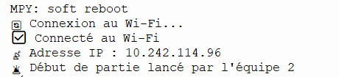

- Envoi du score à une Raspberry Pi via HTTP POST

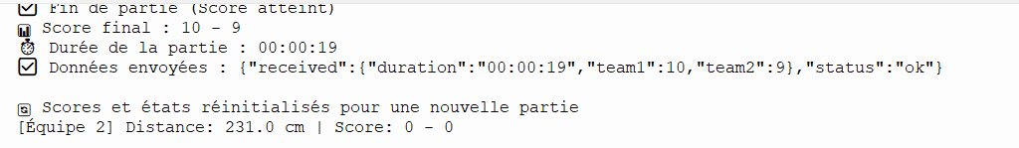

- Amélioration du buzzer
Utilisation du PWM pour produire de vrais sons (fréquence + volume)
Fonctions personnalisées :
- bip_simple() → bip court pour décrémentation
- bip_but() → 3 bips courts pour but marqué
- bip_debut() → bip long pour début de match
- bip_fin() → 3 bips courts + 1 bip long pour fin de match

